保曼化妆品硬度物性测试仪
一．化妆品硬度物性测试仪产品介绍
关键词：化妆品硬度计、化妆品粘度计、化妆品物性测试仪、化妆品涂抹性测试仪、化妆品万能物理试验机
化妆品的使用效果是影响消费者选择的关键性因素。其中物理性质对化妆品的使用效果有有着决定性影响。如面霜的延展性、口红的油润性、乳液的粘稠度等均会影响 消费者涂抹使用时的愉悦感以及再次选择购买的意愿。 以上化妆品物理指标均可通过苏州保曼物性测定仪（质构仪）进行测定。
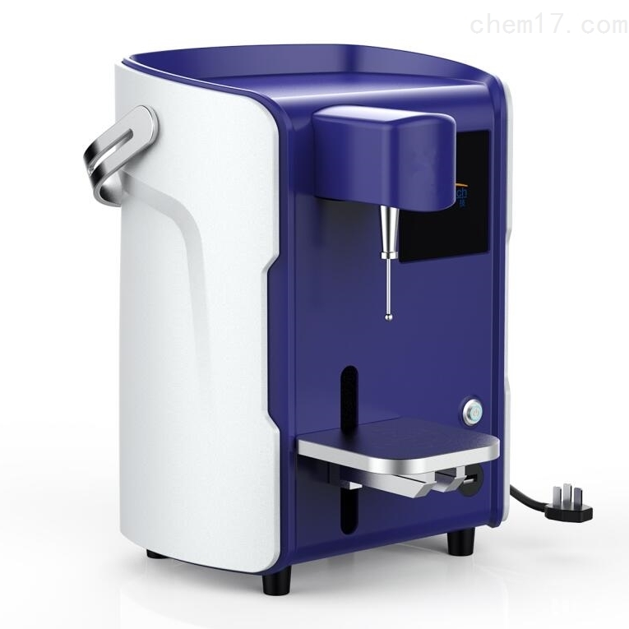
苏州保曼化妆品物性测定仪应用日化领域，不同探头及试验模式可以用于不同方向的物性测试。利用柱形探头及下压模式，可以测量粉饼、眼影的硬度和抗挤压强度；利用穿刺实验及探头，可以用于测试唇膏、口红的坚实度和穿刺度；利用延展装置即实验，可以用于测试乳液、bb霜、护手霜等的柔软度、粘着性、延展性和涂抹性；利用挤出性实验及装置，可以用于测试护手霜、洗发水、牙膏等的坚实度和挤出能量；利用拉伸装置和实验，可用于测定面膜、面巾的拉伸强度和拉伸弹性；还有一些专用装置如口红探头，可以用于测定口红、唇膏的摩擦性和油润性；除此之外，苏州保曼化妆品物性测定仪还可以测定化妆品包装材料的抗压强度及拉伸强度，从而对化妆品的研发、生产、包装、运输、存放等工艺及过程提供指导意见。

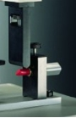

二、化妆品物性测试仪结构特点
1.仪器操作：4英寸液晶显示屏，所有实验过程通过大触摸屏完成。无需连接电脑，只需点击触摸屏上的对话框可以进行仪器各种操作。具有用户管理、实验方法录入、实验控制管理、结果分析、硬件设置等功能。是化妆品物性测试专用仪器，最得力的研究助手。
2.测试方法：单次测试压缩、穿刺、拉伸等，数据分析时不需另外撰写分析程序，用户可直接勾选所要的参数，软件即可自动计算结果。
3.实时显示：屏幕显示实时变化曲线，曲线含有标度，可放大缩小查看曲线。用户直观看到检测数据的变化。
4.结果分析：触摸屏上自动进行曲线的结果分析，用户只需根据自己的需要选择所要结果。同时曲线和结果可以传输到电脑备份。自带USB接口，通过点触屏幕保存数据，USB传输保存数据，数据可使用办公软件打开。具有检测数据保密功能。
5.同时曲线和结果可以传输到电脑备份。自带USB接口，通过点触屏幕保存数据，USB传输保存数据，数据可使用办公软件打开。具有检测数据保密功能。
6.安全措施：数据可紧急停止、上下极限控制装置、力量感应元过载保护。
7.配置要求：测试仪、探头转换器、探头、备品配件包、操作手册等。
8.应用功能：可广泛应用于各类化妆品的物理性能分析，如硬度、弹性、回弹力、粘合性、粘结力、粘稠度、弯曲能力、破裂/断裂力、胶粘性、拉伸强度、延展性等。

- 化妆品物性测试仪规格参数
力量检测精度：0.01%；
位移精度：0.01mm；
测试臂移动距离：70mm；
检测速度：0.1~20 mm/s；
速度解析度：0. 1mm/s，精度优于0.1%；
数据采集率：不低于200组/秒；

